Witajcie „ Pszczółki” dzisiaj mam dla Was zadania, które tak lubicie wykonywać. Życzę miłej zabawy. MJ
ZADANIE 1
Połącz odpowiednią cyfrę z ilustracją.
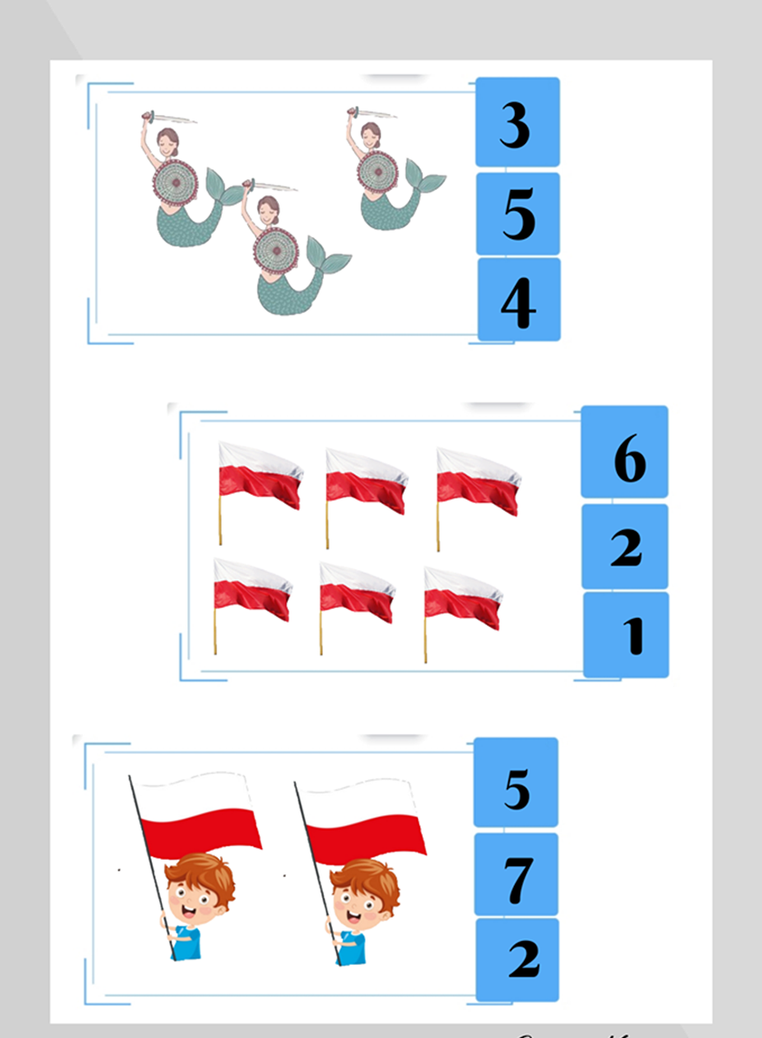

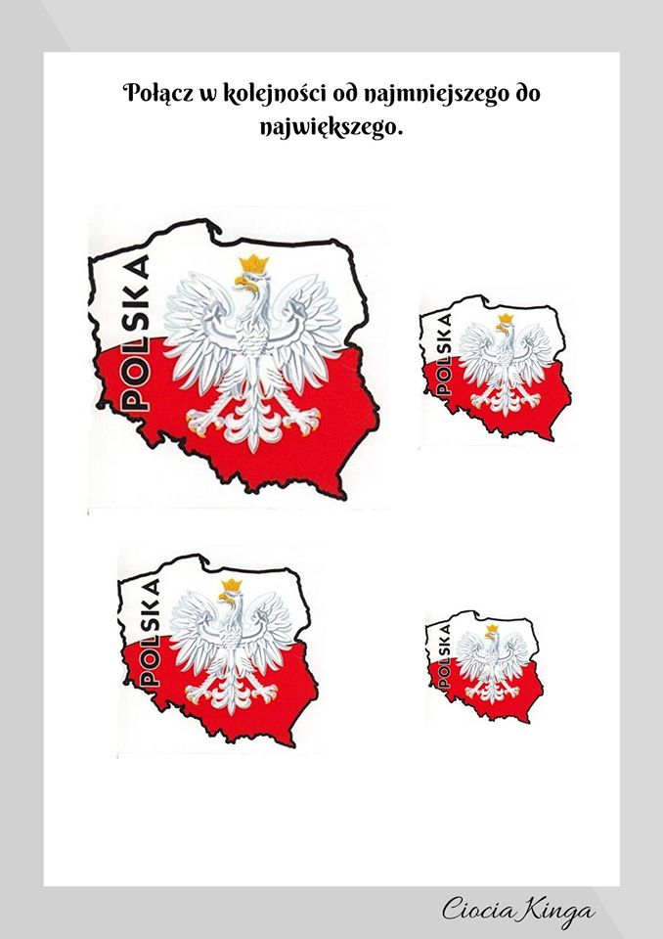

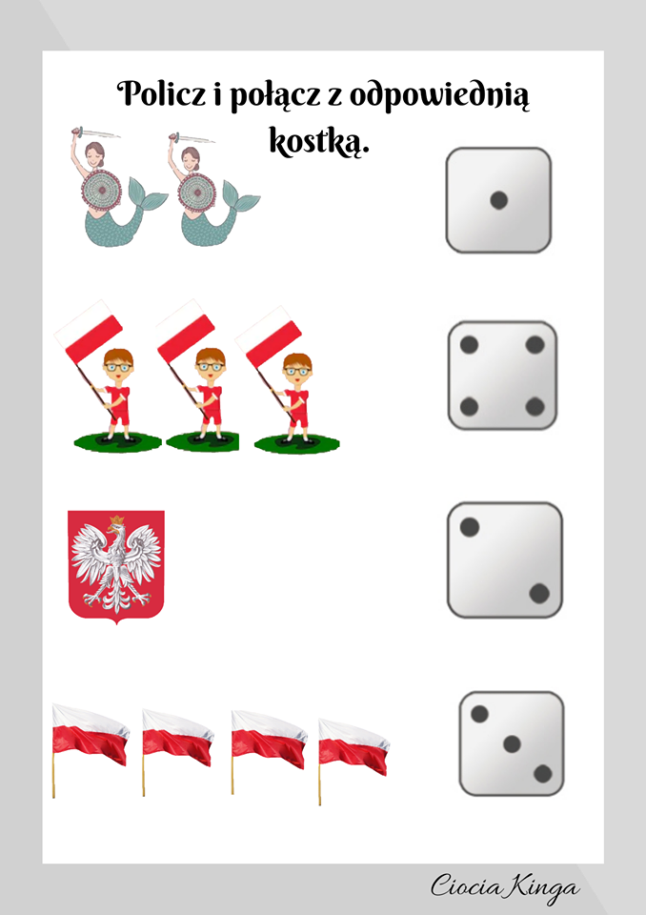

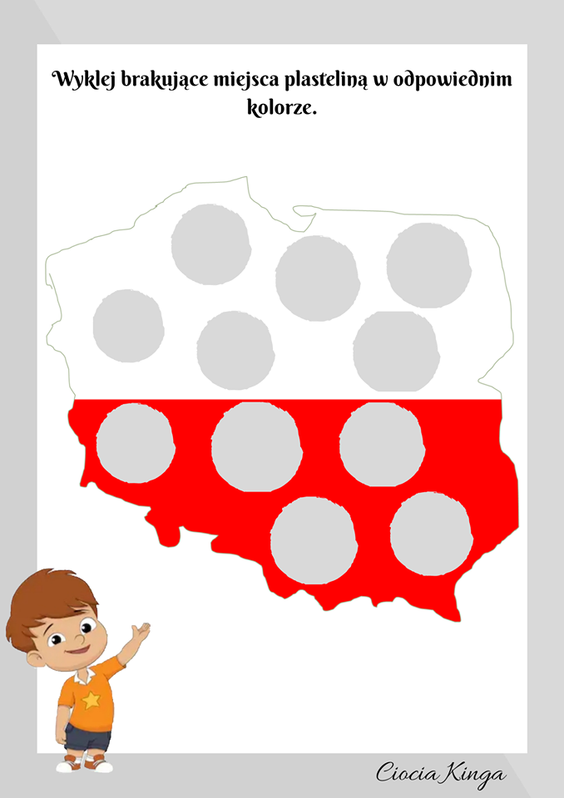

ZADANIE 2

Proszę abyście posłuchali piosenkę na kanale you tube

Niezwykłe Lekcje Rytmiki - Jestem Polakiem - YouTube

Pozdrawiam Was gorąco.MJ

